ZAKOCHAJ SIĘ W ROMANCE TV RAZEM Z ORANGE
Od lutego do 6 marca oferta filmowa najbardziej kobiecej i romantycznej stacji telewizyjnej – Romance TV – jest dostępna wśród odkodowanych kanałów w Telewizji od Orange. Dzięki temu widzowie będą mogli spędzić nie tylko urocze i pełne pozytywnych emocji Walentynki razem z bohaterami ulubionych filmów o miłości, ale także oglądać romantyczne baśnie, adaptacje powieści znakomitej, bestsellerowej pisarki Katie Fforde oraz nowe sezony hitowego serialu „Diagnoza Betty”.
Od lutego do 6 marca klienci Orange w ramach Pakietu Optymalnego i Orange Love Standard w technologii kablowej mają bezpłatny dostęp do filmów kojących serce, emitowanych w kanale Romance TV. Lutowa oferta stacji jest imponująca, gdyż z okazji Walentynek zostaną wyemitowane całodniowe maratony filmów o miłości. W niedzielę 13 lutego stacja pokaże przepiękne filmy komediowe i obyczajowe z pozytywnym przesłaniem i szczęśliwym zakończeniem, a Dzień Zakochanych będzie prawdziwie baśniowy. Widzowie zobaczą nowe wersje klasycznych baśni, w których zawsze zwycięża wielkie uczucie. Punktem kulminacyjnym tego magicznego bloku będzie telewizyjna premiera „Królewny Śnieżki nad jeziorem” o godzinie 20:00.
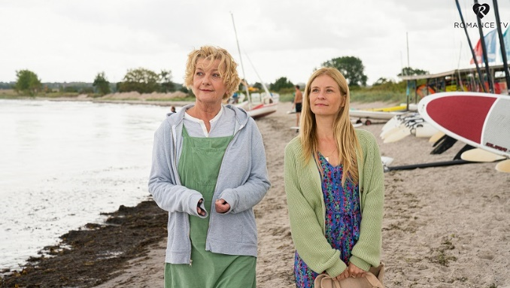
W niedzielę 20 i 27 lutego o godz. 20.00 Romance TV pokaże premierowo dwa nowe filmy obyczajowe oparte na powieściach bestsellerowej powieściopisarki Katie Fforde. Tym razem akcja nie rozgrywa się tym razem na Wschodnim Wybrzeżu w USA, ale w Lubece, Holsztynie i nad Zatoką Hohwacht. Widzowie poznają tajemniczą Emmę, która jako młoda dziewczyna oddała swojego syna dziecko do adopcji, a teraz rozpoznaje go w młodym pianiście, oraz także losy Marli, której rozpada się życie – jej mąż ma romans, a matka guza mózgu. Obie szykują się do wyprawy nad Bałtyk, by przemyśleć swoje dotychczasowe wybory.
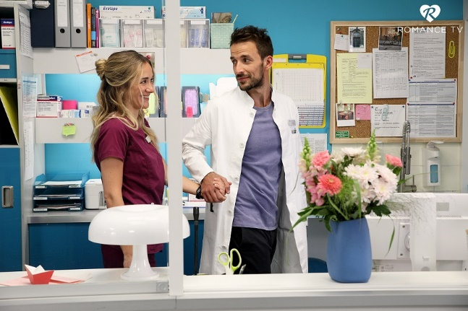
Z kolei od poniedziałku 28 lutego stacja pokaże premierowo siódmy sezon uwielbianego przez widzów serialu „Diagnoza Betty” o przygodach przebojowej pielęgniarki, w rolę której wciela się popularna niemiecka aktorka Annina Hellenthal. Nowe odcinki o życiu miłosnym i zawodowym bohaterów tej bijącej rekordy popularności serii będą emitowane w każdy powszedni dzień o godz. 21.55..

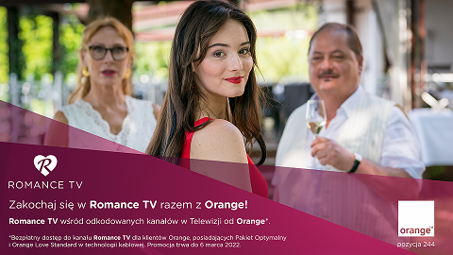
Kontakt dla mediów: Joanna Owsianko - tel. 502 126 043, e-mail: j.owsianko@agencjafaceit.pl

Romance TV prezentuje europejskie seriale i filmy fabularne z najwyższej półki oraz filmowe adaptacje bestsellerów Rosamunde Pilcher, Charlotte Link, Ingi Lindström, Barbary Wood, Utty Danelli, Emilie Richards oraz Katie Fforde. Stacja słynie z romantycznych komedii z najlepszymi europejskimi gwiazdami oraz popularnych serii filmowych, jak „Statek Marzeń”, „Rejs ku szczęściu” czy „Hotel Marzeń”. Seriale, które stały się hitami, to m.in. „Górski lekarz”, „Nauczyciel”, „Elisa z Rivombrosy”, „Burza uczuć”, „Danni Lowinski”, „Misja: Życie!”, „Wszystko dla Pań”, „Kochanki” czy obsypana nagrodami australijska produkcja „Tatusiowie na medal”.

Romance TV należy do Romance TV Betriebs GMBH, stanowiącej joint venture Mainstream Media AG z ZDF Enterprise GmbH. Kanał dostępny jest w Niemczech, Austrii, w Szwajcarii oraz w Polsce. Za dystrybucję Romance TV w Polsce, od stycznia 2015, na zlecenie Mainstream Networks Holding GmbH & Co. KG, odpowiada Frame by Frame. Romance TV dociera już do ponad 5,5 milionów gospodarstw domowych w Polsce. Kanał dostępny jest m.in. na Platformie Canal+, w Cyfrowym Polsacie, Orange, UPC, Vectrze, Multimedia, Netia, Inea, Toya oraz w innych dobrych sieciach kablowych. Można go także oglądać w serwisach PLAY NOW oraz IPLA. Ambasadorem kanału jest Daniel QCZAJ.

romance-tv.pl
facebook.com/RomanceTVCzasNaUczucia

